บทที่ 3
เทคโนโลยีการเชื่อมต่ออุปกรณ์ไร้สายแบบบลูทูธ

บลูทูธ (Bluetooth) เป็นเทคโนโลยีสื่อสารแบบไร้สายประเภทหนึ่งที่อาศัยหลักการของคลื่นวิทยุในการติดต่อสื่อสารระหว่างอุปกรณ์ โดยใช้คลื่นความถี่สูง ที่มีค่าประมาณ 2.4 GHz เป็นช่วงความถี่ในการส่งสัญญาณ ซึ่งเป้าหมายหลักของการพัฒนาเทคโนโลยีบลูทูธนี้ คือ ต้องการให้อุปกรณ์ที่เป็นตัวรับส่งสัญญาณนี้มีขนาดเล็ก ใช้กำลังไฟฟ้าต่ำ และราคาไม่แพง

3.1 ต้นกำเนิดของบลูทูธ (Bluetooth’s Origins)
ถึงแม้ว่าบลูทูธเวอร์ชั่น 1.0 จะออกสู่ท้องตลาดในปี ค.ศ. 1999 แต่ความจริงแล้วเทคโนโลยีนี้ได้ถูกเริ่มต้นขึ้นมาแล้วก่อนหน้านั้นถึง 5 ปี คือในปี ค.ศ. 1994 เมื่อ บริษัท อีริคสัน โมบาย คอมมิวนิเคชั่นส์ (Ericsson Mobile Communications) ผู้ผลิตโทรศัพท์เคลื่อนที่และอุปกรณ์เสริมรายใหญ่ของประเทศสวีเดน เริ่มศึกษาถึงทางเลือกใหม่ในการเชื่อมต่อโทรศัพท์เคลื่อนที่ (mobile phones) กับอุปกรณ์เสริม (accessories) โดยมุ่งเน้นการศึกษาไปที่การใช้คลื่นวิทยุในการเชื่อมต่อระหว่างอุปกรณ์แทนการเชื่อมต่อโดยใช้รังสีอินฟราเรด (infra-red) ด้วยเหตุที่ว่าคลื่นวิทยุสามารถติดต่อได้ในทุกทิศทางรอบอุปกรณ์ อุปกรณ์ที่เป็นตัวรับกับอุปกรณ์ที่เป็นตัวส่งสัญญาณจึงไม่จำเป็นต้องอยู่ในแนวเส้นตรงเดียวกันเหมือนกับการใช้รังสีอินฟราเรด อีกทั้งยังให้สัญญาณที่ชัดเจนกว่าด้วยเมื่อนำมาใช้ในเฮดเซ็ท (headset) หรืออุปกรณ์คอมพิวเตอร์ (computing device)
เดิมที บริษัท อีริคสัน ผู้พัฒนาไม่ได้เรียกเทคโนโลยีนี้ว่า “บลูทูธ” แต่เรียกว่า “Harald Blatand” ซึ่งเป็นพระนามของกษัตริย์ไวกิ้ง (Viking King) ผู้ทรงปกครองเดนมาร์กและนอรเวย์ในช่วงคริสต์ศตวรรษที่ 10 ราวปี ค.ศ. 940 - 985 เพื่อถวายพระเกียรติแด่พระองค์ ผู้ซึ่งทรงนำเอาศาสนาคริสต์เข้ามาสู่ดินแดนแถบสแกนดิเนเวีย (Scandinavia) เหตุที่พระทรงพระนามว่า “Blatand” ก็เพราะสมัยก่อนที่พระองค์จะได้เป็นพระราชานั้น พระองค์ทรงชอบเสวยผลบลูเบอร์รี่ (blueberries) มาก ทรงเสวยเสียจนทำให้ฟันเป็นสีน้ำเงินเหมือนผลบลูเบอร์รี่ พระองค์จึงทรงมีพระนามว่า “Blatand” ซึ่งแปลว่า ฟันสีน้ำเงิน หรือ “Blue tooth” นั่นเอง แต่เนื่องจากทางบริษัท อีริคสัน เห็นว่า คำว่า “Blatand” ไม่ใช่ภาษาสากลและฟังดูไม่ค่อยติดปากเท่าไรนัก จึงได้นำเอาคำแปลภาษาอังกฤษ คือ “blue tooth” มาใช้เรียกแทนจนถึงทุกวันนี้
สัญลักษณ์ของบลูทูธที่ใช้กันจนถึงทุกวันนี้ก็มีที่มาจากตัวอักษร H และ B ซึ่งเป็นตัวย่อของ “Harald Blatand” เพื่อให้ยังคงเหลือเค้าเดิมของพระนามไว้ถวายพระเกียรติแด่พระราชาผู้ยิ่งใหญ่พระองค์นี้ ตัวอย่างรูปสัญลักษณ์บลูทูธแสดงให้เห็นในรูปที่ 3-1

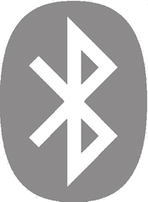

รูปที่ 3-1 สัญลักษณ์บลูทูธ

3.2 การติดต่อระหว่างอุปกรณ์บลูทูธ (Bluetooth Connection)
การติดต่อถึงกันระหว่างอุปกรณ์บลูทูธนั้น จะกระทำได้ภายในรัศมีการส่งสัญญาณวิทยุคลื่นสั้น ความถี่ประมาณ 2.4 GHz กล่าวคือ ต้องอยู่ภายในรัศมี 7 - 10 เมตร จึงจะสามารถติดต่อถึงกันได้ ซึ่งการติดต่อหรือเชื่อมต่อถึงกันของอุปกรณ์บลูทูธนั้น มีด้วยกัน 2 แบบ คือ

3.2.1 การเชื่อมต่อแบบพอยนท์-ทู-พอยนท์ (point-to-point)
เป็นการเชื่อมต่อระหว่างอุปกรณ์บลูทูธในลักษณะตัวต่อตัว โดยอุปกรณ์ตัวหนึ่งทำหน้าที่เป็นมาสเตอร์ (master) และอีกตัวหนึ่งทำหน้าที่เป็นสเลฟ (slave) ดังรูปที่ 2.2

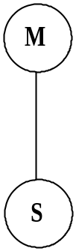

รูปที่ 3-2 การเชื่อมต่อแบบพอยนท์-ทู-พอยนท์ (point-to-point)

3.2.2 การเชื่อมต่อแบบพอยนท์-ทู-มัลติพอยนท์ (point-to-multipoint)
เป็นการเชื่อมระหว่างอุปกรณ์บลูทูธตัวหนึ่งที่ทำหน้าที่เป็นมาสเตอร์(master) กับอุปกรณ์บลูทูธทีทำหน้าที่เป็นสเลฟ (slave) หลาย ๆ ตัวในเวลาเดียวกัน ดังรูปที่ 3.3

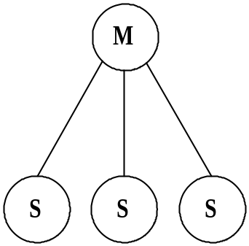

รูปที่ 3-3 การเชื่อมต่อแบบพอยนท์-ทู-มัลติพอยนท์ (point-to-multipoint)

3.3 โหมดการทำงานของอุปกรณ์บลูทูธที่เป็นสเลฟ
- แอกทีฟโหมด (Active mode) จะคอยรับข้อมูลทุกอย่างจากมาสเตอร์ลและตอบกลับทันทีหลังจากการส่งจะมีความเร็วที่สุดและก็ใช้พลังงานมากที่สุด
- สนิฟโหมด (Sniff mode)จะเป็นการลดพลังงานลงกล่าวคือ มาสเตอร์ยอมที่จะส่งข้อมูลมายังสเลฟในโหมดนี้เป็นคาบเวลานั้นหมายความว่าสเลฟในโหมดนี้จะคอยรับข้อมูลในช่วงต้นคาบเท่านั้น ถ้าได้รับก็ตอบกลับแต่ถ้าไม่ได้รับก็จะสามารถหลับได้
- โฮลด์โหมด (Hold mode)โหมดนี้สเลฟจะหยุดรับข้อมูลทุกอย่างจากมาสเตอร์เป็นเวลาเท่ากับช่วงโฮลด์ที่กำหนด ซึ่งช่วงนี้อุปกรณ์สามารถไปซิงโครไนซ์กับมาสเตอร์ตัวอื่นได้แล้วค่อยกลับมาซิงโครไนซ์กับตัวเดิมก็ได้
- ปาร์กโหมด (Park mode)เป็นโหมดที่ประหยัดพลังงานมากที่สุด เนื่องจากอุปกรณ์ที่ทำงานในโหมดนี้ถือว่าพักการทำงาน

3.4 รูปแบบเครือข่ายของบลูทูธ (Bluetooth Network Topology)
ระบบเครือข่าย (network) ระดับแรกสุดของบลูทูธ มีชื่อเรียกว่า “พิโคเน็ท” (piconets) ซึ่งใน 1 วงเครือข่ายพิโคเน็ทนั้นจะประกอบด้วยอุปกรณ์บลูทูธไม่เกิน 8 ตัว โดยจะมีอุปกรณ์ตัวหนึ่งทำหน้าที่เป็นมาสเตอร์ (master) ส่วนอุปกรณ์ที่เหลือจะทำหน้าที่เป็นสเลฟ (slave) ซึ่งสเลฟนั้นจะไม่สามารถเชื่อมต่อถึงกันได้โดยตรง แต่จะสามารถติดต่อถึงกันได้ผ่านทางมาสเตอร์ ดังแสดงในรูปที่ 2.4

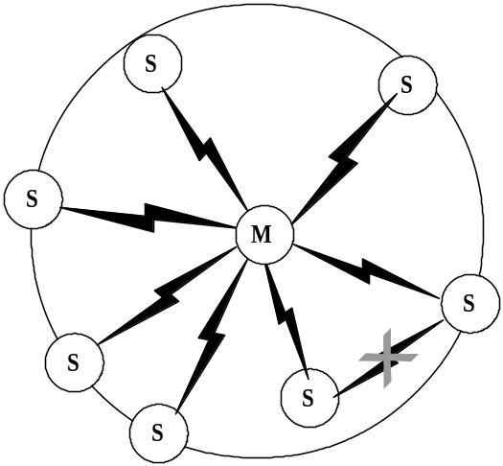

รูปที่ 3-4 วงพิโคเน็ท (piconet) ที่มีการเชื่อมต่อระหว่างอุปกรณ์บลูทูธ 8 ตัว

การที่มีวงพิโคเน็ทตั้งแต่ 1 วงขึ้นไปแต่ไม่เกิน 10 วงมาเชื่อมต่อถึงกัน โดยมีการใช้อุปกรณ์บลูทูธในแต่ละวงร่วมกัน (share device) ทำให้เกิดระบบเครือข่ายขึ้นอีกระดับหนึ่ง ซึ่งเรียกว่า “สแกทเทอร์เน็ท” (scatternet) ส่งผลให้รัศมีการส่งสัญญาณเพิ่มขึ้น เนื่องจากสามารถส่งสัญญาณจากวงพิโคเน็ทหนึ่งไปยังอีกวงหนึ่งได้ แต่ในขณะเดียวกันก็ส่งผลให้การส่งสัญญาณช้าลงหากต้องส่งไปยังวงที่อยู่ไกลมาก รูปที่ 2.5 เป็นตัวอย่างของเครือข่ายสแกทเทอร์เน็ท

สแกทเทอร์เน็ทจะมีจำนวนวงของพิโคเน็ทได้มากที่สุดเพียง 10 วงเท่านั้น ดังนั้นขอบเขตสูงสุดของการติดต่อจากอุปกรณ์บลูทูธตัวหนึ่งไปยังอีกตัวหนึ่ง คือ ประมาณ 100 เมตร เนื่องจากใน 1 วงพิโคเน็ทมีรัศมีประมาณ 10 เมตร

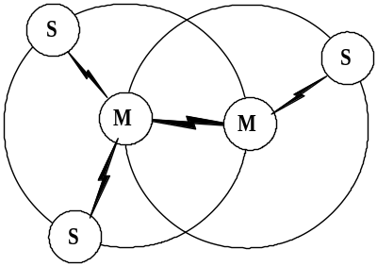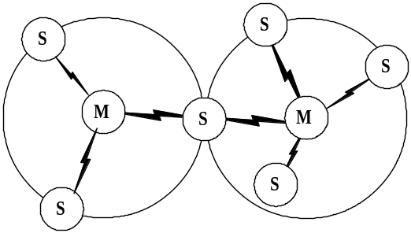

รูปที่ 3-5 วงพิโคเน็ท (piconet) 2 วงมาเชื่อมต่อกันเป็นสแกทเทอร์เน็ท (scatternet)

3.5 เทคนิคการส่งข้อมูล
การเลือกวิธีมอดูเลดข้อมูลเข้าไปกับคลื่นพาหะ มีผลต่อความเร็วในการส่งข้อมูลด้วย และเนื่องจากความจำกัดในด้านแบนวิดธ์ของข้อมูลที่มีความกว้างเพียง 1 เมกะเฮิรตซ์ต่อช่องสัญญาณ บวกกับการต้องการความเร็วในการส่งข้อมูลที่สูงที่สุด Bluetooth จึงได้เลือกใช้การมอดดูเลทแบบ Gussian Frequency-Shift Keying (GFSK) ทำให้สามารถส่งข้อมูลได้ 1 บิตต่อความถี่คลื่นพาหะ 1 เฮิรตซ์ หมายความว่าแต่ละช่องสัญญาณจะสามารถส่งได้ที่ความเร็ว 1 เมกะบิตต่อวินาที การส่งข้อมูลแบ่งข้อมูลออกเป็นแพ็กเก็ตย่อย ๆ แล้วส่งแบบฮาร์ฟดูเพล็กซ์ (Half Duplex) เพื่อประหยัดช่องสัญญาณ สำหรับการรักษาความปลอดภับของข้อมูล เทคนิคการส่งข้อมูลที่ Bluetooth ใช้ คือ เทคนิคการกระโดดข้ามทางความถี่ (Frequency Hopping Spread Spectrum ,FHSS ) มีลักษณะคือ จะแบ่งข้อมูลที่ต้องการส่งออกเป็นแพ็กเก็ต การส่งในแพ็กเก็ตแรกจะเลือกความถี่ของช่องสัญญาณหนึ่งสำหรับการส่ง หลังจากเสร็จสิ้นก็จะกระโดดไปใช้อีกช่องสัญญาณความถี่อื่นในการส่งแพ็กเก็ตที่สองและจะเปลี่ยนไปเรื่อยๆ เรียกว่า Hopping โดยมีจุดเด่นมี 2 ข้อคือ

- เกิดการชนกันของการเลือกใช้ช่องสัญญาณน้อย เพราะใช้ช่วงเวลาในการจับช่องสัญญาณน้อยทำให้โอกาสที่จะเกิดการชนกันน้อยลง
- มีความปลอดภัยของข้อมูลสูง เพราะเป็นการยากที่จะคาดเดาการกระโดดของสัญญาณว่าจะใช้ความถี่ใดทำให้เป็นการยากแก่การดักจับ

3.6 ระบบรักษาความปลอดภัยของบลูทูธ (Bluetooth Security)
ในการส่งสัญญาณระหว่างอุปกรณ์บลูทูธนั้นมีระบบรักษาความปลอดภัย (security) เพื่อป้องกันการรุกล้ำเข้ามาล้วงเอาข้อมูล (hack) โดยแบ่งการทำงานออกเป็น 3 หมวด (mode) ดังนี้
- ไม่ใช้ระบบรักษาความปลอดภัย (Unsecured)
ไม่มีการป้องกันการล้วงเอาข้อมูล ผู้ใช้ที่มีอุปกรณ์บลูทูธสามารถเข้ามาเชื่อมต่อถึงกันใน เครือข่ายได้ทันทีเมื่อเข้ามาในขอบเขตรัศมีการติดต่อ

- ระบบรักษาความปลอดภัยแบบเซอร์วิส (Service secure)
มีการแสดงตัวผู้ใช้ (user) ก่อนการเข้าถึงหรือเชื่อมต่อระหว่างกัน เพื่อเป็นการยืนยันว่าเป็นผู้ที่ได้รับการอนุญาตให้เข้ามาเชื่อมต่อได้

- ระบบรักษาความปลอดภัยแบบลิงค์ (Link secure)
มีการแสดงตัวผู้ใช้เช่นเดียวกัน Service secure แต่เพิ่มความปลอดภัยมากขึ้นด้วยการเข้ารหัส (Encryption) ข้อมูลที่จะทำการส่งถึงกันก่อนที่จะทำการส่งสัญญาณ ซึ่งหากมีการล้วง (hack) เอาข้อมูลระหว่างที่ทำการส่งสัญญาณนั้น ผู้ล้วงเอาข้อมูล (hacker) ก็จะไม่สามารถเข้าใจข้อมูลที่ล้วงเอาไปนั้นได้ เนื่องจากได้ทำการเข้ารหัสเอาไว้ก่อนแล้ว

3.7 Bluetooth Software Protocol Stack
โปรโตคอลสแต็ก (Protocol stack) เป็นส่วนโครงสร้างการทำงานของโปรแกรมที่เข้ามาควบคุมการทำงานของอุปกรณ์บลูทูธ หรือ ที่มักเรียกกันว่า “ไดร์ฟเวอร์” (dirver) ซึ่งจะเป็นตัวที่อนุญาตให้แอพพลิเคชันซอฟท์แวร์ (application software) ส่งและรับข้อมูลจากตัวอุปกรณ์บลูทูธได้
ส่วนประกอบหลักของโปรโตคอลสแต็ก ได้แก่
- ลิงค์เมเนเจอร์ (Link Manager - LM)
- โลจิกคอลลิงค์คอนโทรลแอนด์อเดปเทชั่นโปรโตคอล (Logical Link Control and Adeptation Protocol - L2CAP
- โฮสท์คอนโทรลอินเตอร์เฟส (Host Control Interface - HCI)
- เซอร์วิสดิสคัฟเวอร์รี่โปรโตคอล (Service Discovery Protocol - SDP)
- ออดิโอ/เทเลโฟนี่โปรโตคอล (Audio/Telephony Control)
- อาร์เอฟคอมม์ (RFCOMM)
- ฮิวแมนอินเตอร์เฟสดีไวซ์ (Human Interface Device - HID)
- ทีซีพี/ไอพี (TCP/IP)
- โปรโตคอลระดับสูง (High Level Protocol) อื่น ๆ
ดังแสดงในรูปที่ 2.6

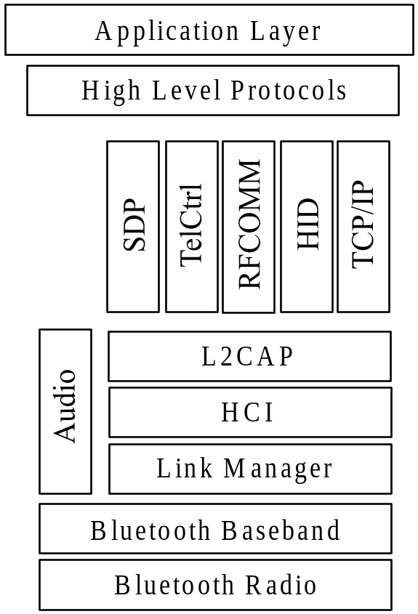

รูปที่ 3-6 บลูทูธซอฟท์แวร์โปรโตคอลสแต็ค (Bluetooth Software Protocol Stack)
3.7.1 ลิงค์เมเนเจอร์ (Link Manager - LM)
Link Manager เป็นส่วนที่ควบคุมจัดการ link ต่าง ๆ ได้แก่ link setup , link configuration , link packet control and transfer ตลอดจนจัดการ link security ในระหว่างช่วงกำหนดค่าตั้งต้นของการเชื่อมต่อรวมถึงขณะที่ยังคงเชื่อมต่ออยู่ด้วย เป็นตัวกำหนดบทบาทให้กับอุปกรณ์ว่าในขณะนั้นทำหน้าที่เป็นมาสเตอร์ หรือ สเลฟ อีกทั้งเป็นตัวควบคุมหมวดการทำงานแบบประหยัดกำลังไฟฟ้า (power saving mode)

3.7.2 โลจิกคอลลิงค์คอนโทรลแอนด์อเดปเทชั่นโปรโตคอล (Logical Link Control and Adeptation Protocol)
ประกอบด้วย protocol multiplexing , segmentation and reassembly , quality of serviceโครงสร้างของ L2CAP จะจัดการเกี่ยวกับช่วงสัญญาณ (chennel) เมื่อมีการเชื่อมต่อกัน โดยจะกำหนดให้ทุกช่องสามารถมีการติดต่อแบบ full-duplex คือ ติดต่อได้ทั้งรับและส่งในทุกช่อง ทั้งยังเป็นตัวทำให้แอพพลิเคชัน (application) สามารถใช้งานโปรโตคอลระดับสูง (higher-layer protocol) บางตัว เช่น TCP/IP , RFCOMM ได้

3.7.3 โฮสท์คอนโทรลอินเตอร์เฟส (Host Control Interface - HCI)
HCI เป็นส่วนที่จัดเตรียมอินเตอร์เฟซมาตรฐาน (standrard interface) ระหว่างอุปกรณ์บลูทูธ (Bluetooth module) และ Link Manager

3.7.4 เซอร์วิสดิสคัฟเวอร์รี่โปรโตคอล (Service Discovery Protocol - SDP)
SDI เป็นเลเยอร์ (layer) ที่เปิดทางให้กับบริการระดับสูง (high-level services) ตัวอย่างเช่น LAN access หรือ printer ให้ผู้ใช้และแอพพลิเคชันอื่น ๆ เข้าถึงกันได้

3.7.5 ออดิโอแอนด์เทเลโฟนี่โปรโตคอล (Audio and Telephony Control)
เป็น 2 โปรโตคอลที่เชื่อมต่อถึงกันอยู่ เนื่องจากโครงสร้างของบลูทูธ Telephony Control จะประกอบด้วย Call Control และ Audio Control ซึ่งโปรโตคอลนี้จะกำหนดอินเตอร์เฟซที่จำเป็นในการเรียกติดต่อ (connect) และ ยกเลิกการติดต่อ (disconnect) รวมถึงให้สัญญาณอุปกรณ์ที่จะทำการเชื่อมต่อ (connection) ด้วย

3.7.6 อาร์เอฟคอมม์ (RFCOMM)
RFCOMM เป็นโปรโตคอลที่หน้าที่เสมือนเป็นสายเคเบิล (cable) ของบลูทูธให้สามารถใช้พอร์ทแบบอนุกรม (serial port) โดยจะเป็นตัวที่นำพาสัญญาณที่ควบคุม RS232 ทั้งหมด อีกทั้งยังสนับสนุนพอร์ทควบคุมระยะไกล (remote port) ซึ่ง RECOMM จะทำการยืมสัญญาณจาก IrCOMM ซึ่งอยู่ในโปรโตคอลสแต็กของ IrDA

3.7.7 ฮิวแมนอินเตอร์เฟสดีไวซ์ (Human Interface Device - HID)
HID เป็นโปรโตคอลที่ติดต่อกับอุปกรณ์ที่สัมผัสและควบคุมผ่านผู้ใช้โดยตรงเช่น คีย์บอร์ด (keyboard) , เมาส์ (mice) ฯลฯ เป็นตัวช่วยให้บลูทูธทำงานกับอุปกรณ์บนคอมพิวเตอร์เหล่านี้ได้ เมื่อนำบลูทูธมาใช้ในคอมพิวเตอร์ประเภทต่าง ๆ

3.7.8 ทีซีพี/ไอพี (TCP/IP)
เป็นโปรโตคอลที่ใช้ในการติดต่อกับเครือข่ายเน็ทเวิร์ค (network)

3.7.9 โปรโตลคอลอื่น ๆ
ยังมีโปรโตคอลอีกมากมายที่ช่วยให้การทำงานบนบลูทูธมีประสิทธิภาพ อาทิ WAP , IR ฯลฯ

3.8 แอพพลิเคชั่นซอฟท์แวร์แอนด์บลูทูธโปรไฟล์ (Application Software and Bluetooth
Profiles)
แอพพลิเคชันซอฟท์แวร์ (application software) เป็นส่วนประกอบในระดับสูง (high-level) ของบลูทูธ ประกอบด้วย user interface และ profile ต่าง ๆ มากมาย ที่ทำให้แอพพลิเคชันเข้าถึงการทำงานของฮาร์ดแวร์ (hardware) ได้ รูปที่ 2.7 แสดง profile ทั่วไปที่ใช้ในบลูทูธ

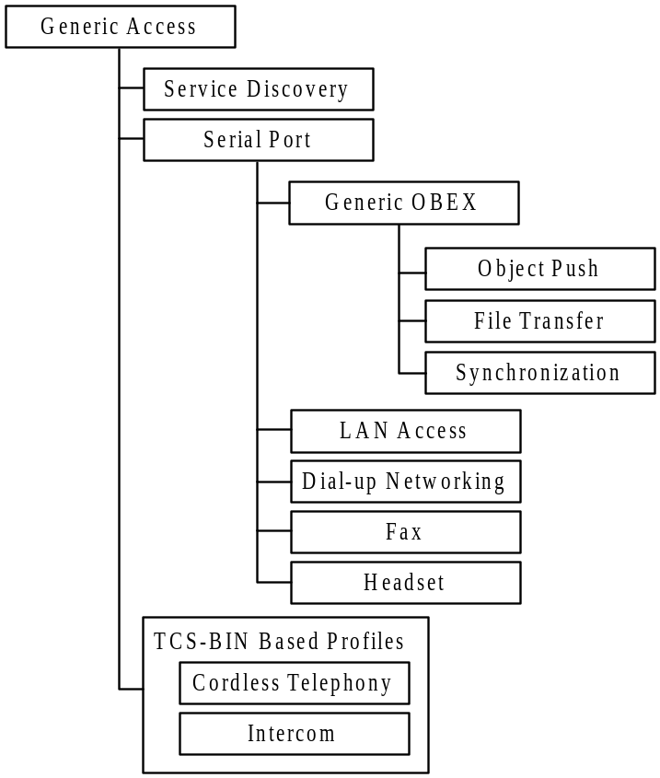

รูปที่ 3-7 บลูทูธโปรไฟล์ (Bluetooth Profiles)

Bluetooth Profile ทำให้อุปกรณ์บลูทูธแต่ละชนิดติดต่อเชื่อมถึงกันได้ โดยมีมาตรฐานในการติดต่อและเข้าถึงตัวอุปกรณ์เช่นเดียวกัน ทำให้อุปกรณ์บลูทูธชนิดหนึ่งจากผู้ผลิตหนึ่งสามารถเชื่อมต่อกับอุปกรณ์บลูทูธอีกชนิดหนึ่งจากอีกผู้ผลิตหนึ่งได้ ตัวอย่างเช่น อุปกรณ์บลูทูธที่ติดตั้งมาภายในคอมพิวเตอร์แบบกระเป๋าหิ้วของบริษัท ก. สามารถเชื่อมต่อเข้ากับอุปกรณ์บลูทูธของที่ติดตั้งมาภายในโทรศัพท์เคลื่อนที่ของบริษัท ข. ได้ เป็นต้น

3.8.1 เจเนริคแอคเซสโปรไฟล์ (Generic Access Profile - GAP)
GAP เป็น profile ที่เป็นพื้นฐานของ profile อื่น ๆ ทั้งหมด กล่าวคือ profile อื่น ๆ จะต้องอาศัยหลักการเบื้องต้นของ GAP และเนื่องจาก profile นี้เป็นพื้นฐานของชุดอุปกรณ์ที่ใช้ติดต่อสื่อสารทั้งหมด ฉะนั้นแล้วในทุก ๆ อุปกรณ์จึงต้องสนับสนุนการทำงานของ profile นี้ ด้วยความต้องการพื้นฐานที่เหมือนกัน คือ
- จะต้องสามารถใช้ได้กับอุปกรณ์บลูทูธทุก ๆ ชิ้น
- ลักษณะการทำงานโดยทั่วไป คือ การค้นหาอุปกรณ์บลูทูธที่จะมาเชื่อมต่อด้วยให้พบ แล้วทำการเชื่อมต่อ
- สามารถจัดการกับลิงค์ (link) ที่ใช้ในการเชื่อมต่อระหว่างอุปกรณ์บลูทูธได้อย่างสะดวกและง่าย
- โพรซีเยอร์ (Procedure) ที่เกี่ยวข้องกับ profile นี้ จะต้องสามารถใช้ในระดับการรักษาความปลอดภัย (security level) ขั้นต่าง ๆ ได้ ซึ่งมีทั้งสิ้น 3 ระดับ ดังที่ได้กล่าวมาแล้ว

ด้วยเหตุนี้ วัตถุประสงค์ของ GAP คือ กำหนดหมวด (mode) การทำงานที่ใช้สำหรับ transport profile และ application profile และใช้เป็นตัวบอกสถานะการติดต่อ รวมถึงรับผิดชอบด้านลิงค์ (link) ที่มาเชื่อมต่อและช่องสัญญาณ (channel) ที่ใช้ติดต่อระหว่างอุปกรณ์บลูทูธอีกด้วย

3.8.2 เซอร์วิสดิสคัฟเวอร์รี่โปรไฟล์ (Service Discovery Profile – SDP)
โดยทั่วไปแล้วในอุตสาหกรรมอุปกรณ์บลูทูธจะคาดหวังถึงปริมาณและชนิดของบริการ (service) ที่สามารถรองรับการเชื่อมต่อระหว่างอุปกรณ์บลูทูธ ซึ่งเพิ่มขึ้นอย่างรวดเร็ว ฉะนั้นแล้วหน้าที่ของ SDP คือ จัดเตรียมโพรซีเยอร์ (Procedure) มาตรฐานสำหรับบริการชนิดต่าง ๆ ให้สามารถใช้งานร่วมกันกับอุปกรณ์บลูทูธทุกแบบได้

3.8.3 ซีเรียลพอร์ทโปรไฟล์ (Serial Port Profile)
profile นี้จัดเตรียมโปรโตคอล (protocol) และ โพรซีเยอร์ (procedure) สำหรับให้อุปกรณ์บลูทูธทำงานในลักษณะเดียวกันกับพอร์ทอนุกรม (serial port) ที่เชื่อมต่อด้วยสายอนุกรม (serial cable) ทั่วไป โดยจะทำการแปลงสัญญาณแบบ RS232 ก่อนที่จะทำการส่งสัญญาณไปยังปลายทาง เมื่อถึงปลายทางแล้วก็จะแปลงสัญญาณนั้นกลับไปเป็น RS232 เพื่อให้สามารถใช้งานได้เช่นเดียวกับพอร์ทอนุกรม (serial port) ทั่วไป serial port profile นี้ใช้ในการพัฒนา profile ย่อย ๆ อีก 5 profile ได้แก่

- เฮดเซ็ทโปรไฟล์ (Headset Profile) เป็น profile ที่ใช้ในอุปกรณ์บลูทูธประเภทเฮดเซ็ท (headset) ที่ใช้กับโทรศัพท์เคลื่อนที่ ซึ่งไม่จำเป็นต้องสนับสนุนระบบรักษาความปลอดภัย (security) หรือการเข้ารหัส (encryption) ทั้งยังไม่จำเป็นต้องมีการกำหนดรูปแบบในลักษณะของมาสเตอร์ (master) และสเลฟ (slave) เหมือนกับการติดต่อปกติ
- แฟกซ์โปรไฟล์ (Fax Profile) เป็น profile ที่ให้บริการในการส่งข้อมูลในรูปแบบของ Fax ซึ่งไม่จำเป็นต้องมีการกำหนดรูปแบบในลักษณะของมาสเตอร์ (master) และสเลฟ (slave) เช่นเดียวกับการใน headset profile แต่สนับสนุนการเข้ารหัส (encryption) ข้อมูลที่จะทำการส่ง
- ไดอัล-อัพเน็ทเวิร์คกิ้งโปรไฟล์ (Dial-up Networking Profile) เป็น profile ที่สนับสนุนการเชื่อมต่อกับอินเตอร์เน็ท (internet) โดยอาศัยอุปกรณ์บลูทูธเชื่อมต่อแทนโมเด็ม (modem) ซึ่งจำเป็นจะต้องใช้ระบบรักษาความปลอดภัย (security) อย่างสมบูรณ์แบบ เพื่อป้องกันข้อมูลที่ส่งผ่านระหว่างอุปกรณ์ขณะเชื่อมต่ออยู่
- แลนแอคเซสโปรไฟล์ (LAN Access Profile) เป็น profile ที่สนับสนุนการเชื่อมต่อกันระหว่างอุปกรณ์บลูทูธในลักษณะเครือข่ายเน็ทเวิร์ครูปแบบแลน (LAN) ซึ่งทำให้สามารถเข้าถึงและใช้ข้อมูลร่วมกันระหว่างอุปกรณ์ได้
- Generic Object Exchange Profile (GOEP) เป็น profile ที่ใช้ในเกี่ยวกับแลกเปลี่ยน คือ ส่งหรือรับวัตถุ (Object) ต่าง ๆ ระหว่างอุปกรณ์บลูทูธ เช่น แฟ้มข้อมูล (file) เสียง (voice) เป็นต้น ซึ่งสามารถแบ่งย่อยออกไปได้อีก 3 profile ได้แก่ Object Push Profile, File Transfer Profile, Synchronization Profile

